2026年Claude Code Skills排行榜：Top 20完整版（已去重）
数据更新时间：2026年1月19日
这是一份持续更新的Claude Code Skills GitHub排行榜，收录了官方仓库和社区热门项目。

为什么要关注Skills？
2025年10月，Anthropic正式推出了Agent Skills系统。
简单说就是：给Claude装上专业技能包，让它自己判断什么时候该用。
Skills是一个SKILL.md文件，里面写着某个领域的专业知识和操作流程。装好之后，Claude会根据对话上下文自动识别并触发——你不需要输入任何命令。比如你说"帮我审查这段代码"，如果装了code-review Skill，Claude会自动按Skill里定义的检查清单执行。
⚠️ Skills ≠ Slash Commands：Slash Commands（如/commit）需要你手动输入触发；Skills是Claude自己判断要不要用。
三个月过去，GitHub上的Skills生态已经爆发式增长。哪些值得装？哪些是噱头？
看排行榜最直接。

官方仓库排行榜（2026年1月）
这两个是Anthropic官方维护的，质量有保障。
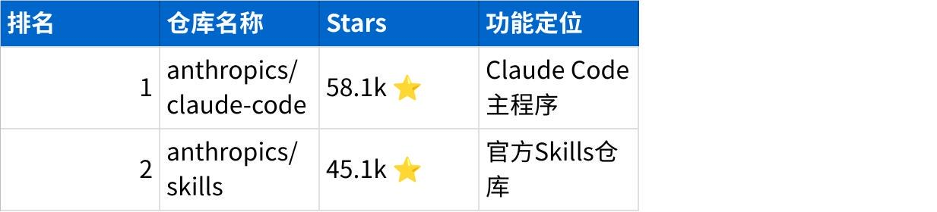
点击图片可查看完整电子表格
官方Skills包含什么？
- docx - Word文档处理（创建、编辑、追踪修改）
- pdf - PDF提取（文本、表格、元数据、合并）
- pptx - PPT生成与调整
- xlsx - Excel操作（公式、图表、数据转换）
- web-artifacts-builder - 构建复杂的Web组件
这五个是官方Skills里用得最多的。处理文档类任务，先装这套。

社区热门Skills排行榜 Top 20
数据来源：SkillsMP · 2026年1月19日
说明：热度值基于GitHub Stars和使用量综合计算，已剔除功能重复的Skills。

🏆 开发工作流类
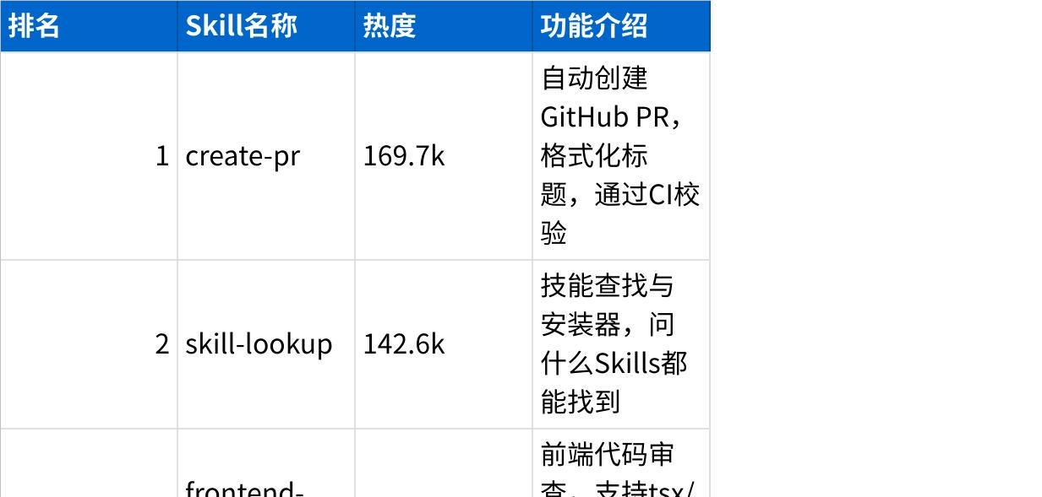
点击图片可查看完整电子表格

🧠 AI/LLM开发类
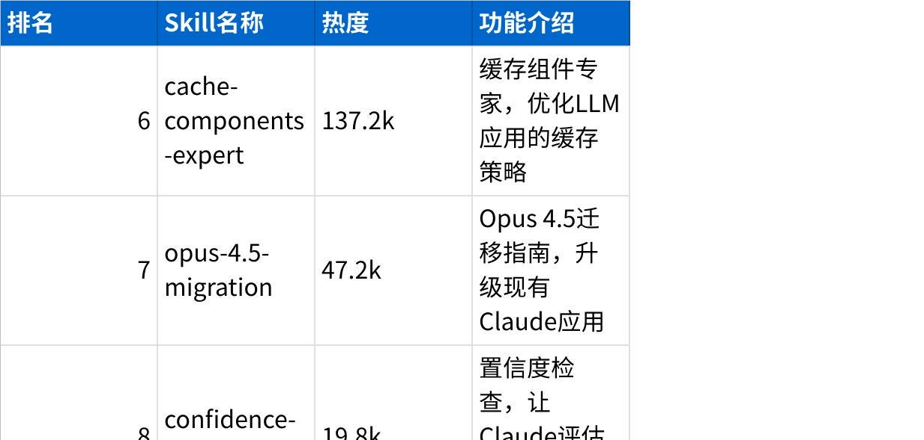
点击图片可查看完整电子表格

🛠️ 专项技术类
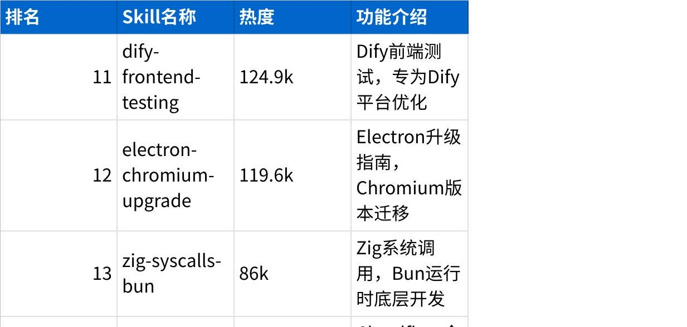
点击图片可查看完整电子表格

✍️ 技能创作与管理类
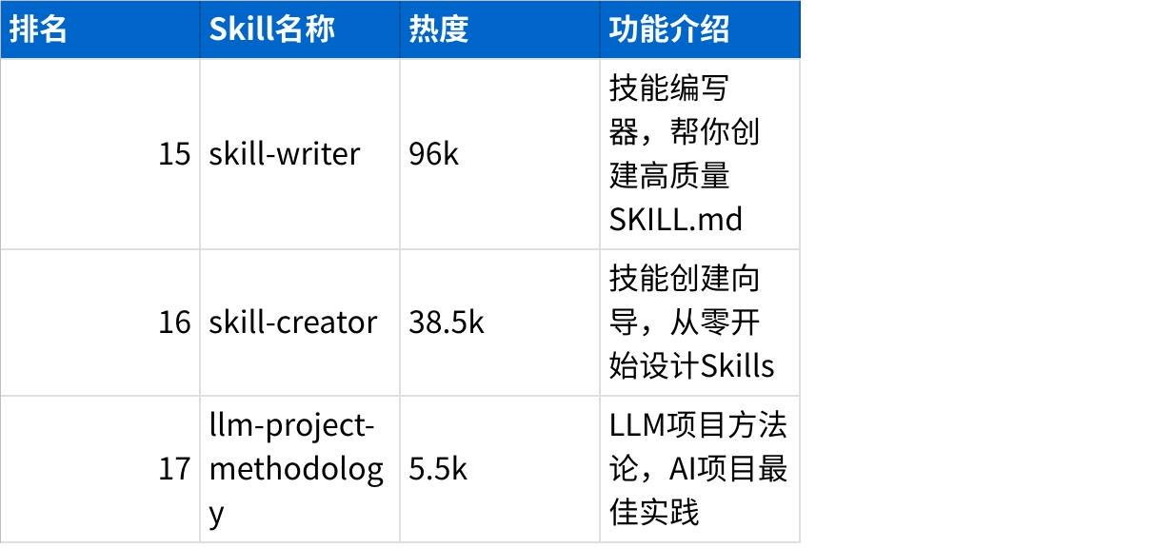
点击图片可查看完整电子表格

📦 综合框架类
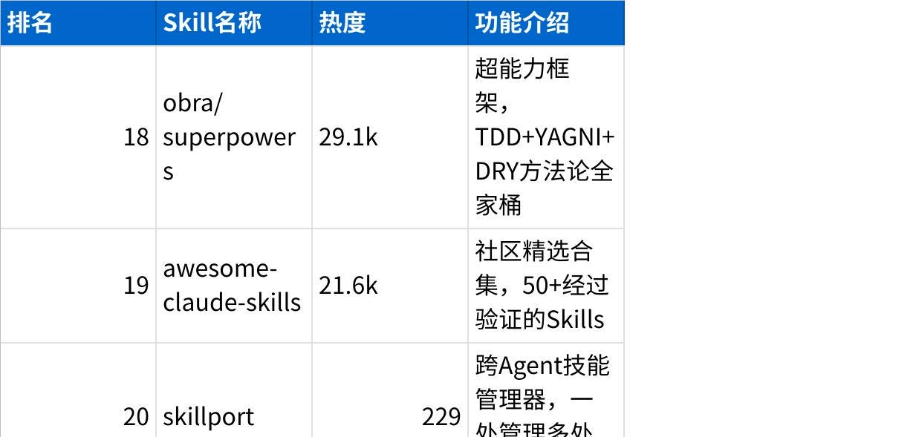
点击图片可查看完整电子表格

重点项目拆解

🔥 Superpowers（29.1k Stars）
这个项目在2026年1月14日单日涨了1,871星，冲上GitHub Trending榜首。
为什么这么火？
创建者Jesse Vincent把自己的开发方法论打包成了Skills：
- 强制TDD（测试驱动开发）
- YAGNI原则（不写用不到的代码）
- DRY原则（不重复自己）
用了之后，Claude不会上来就写代码，而是先问："你到底想实现什么？" 包含的核心技能：
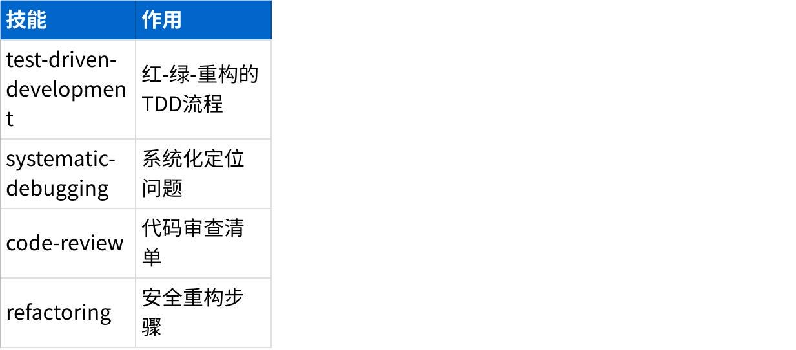
点击图片可查看完整电子表格
开发者反馈：用Superpowers之后，Claude可以自主编程2小时以上不跑偏。
安装方式：
claude
Plain Text
/install-plugin obra/superpowers

📚 awesome-claude-skills（ComposioHQ版，21.6k Stars）
这是一个Skills目录，不是单个Skill。
收录了50+个经过验证的Skills，按用途分类：
ddle;word-break:normal;word-wrap:normal;}
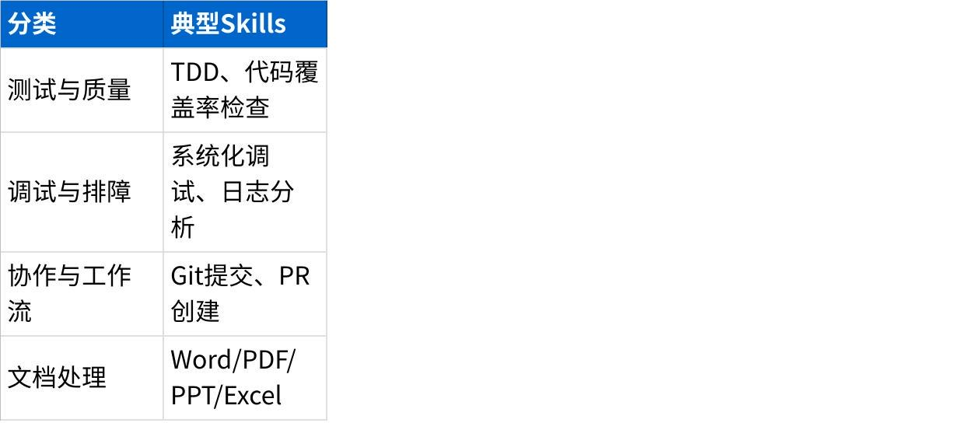
点击图片可查看完整电子表格
这个列表的价值：不用你一个个找，直接从这里挑。

☁️ cloudflare-skill（2.8k Stars）
把整个Cloudflare平台（60+产品）教给了Claude。
解决的问题：
- Workers还是Pages？
- Durable Objects还是Workflows？
- 怎么配置Bindings？
一个SKILL.md文件，引用了60个参考文档。
适合谁：重度Cloudflare用户。

按用途速查表
不想看排行榜？直接告诉你装哪个。
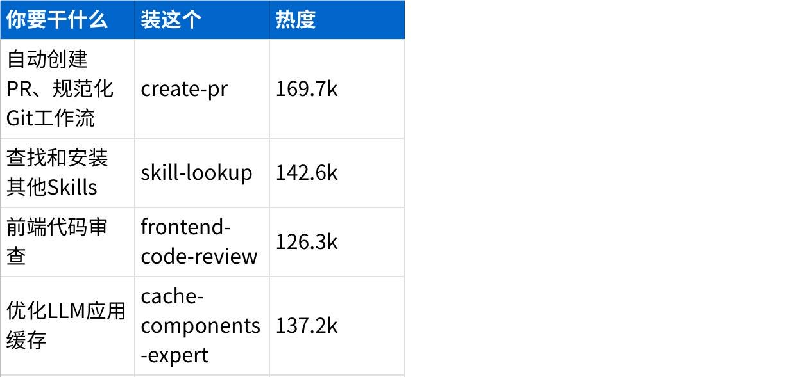
点击图片可查看完整电子表格

怎么安装Skills？
💡 Skills有两种形态：Plugin（技能集合包）和单独的SKILL.md文件，安装方式不同。
方法1：安装Plugin（技能集合包）
Superpowers、awesome-claude-skills这类是以Plugin形式发布的，包含多个Skills：
claude
Plain Text
/install-plugin obra/superpowers

方法2：手动复制SKILL.md（单个技能）
从SkillsMP或GitHub下载单个SKILL.md文件：

项目级Skills（仅当前项目可用）
Plain Text
mkdir -p your-project/.claude/skills/
cp skill-name/SKILL.md your-project/.claude/skills/skill-name/

个人级Skills（所有项目可用）
Plain Text
mkdir -p ~/.claude/skills/
cp skill-name/SKILL.md ~/.claude/skills/skill-name/
方法3：使用SkillPort（第三方工具）
Plain Text
pip install skillport
skillport search code-review
skillport install skill-name

近期涨幅最快的项目
数据来源：2026年1月第三周SkillsMP趋势
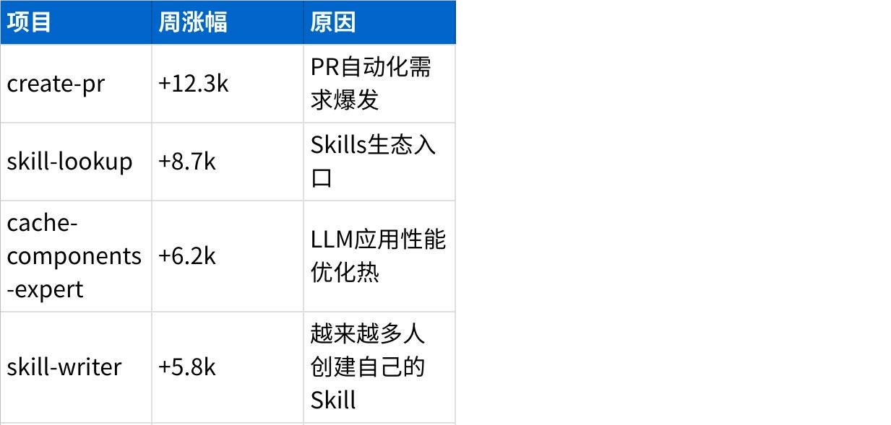
点击图片可查看完整电子表格

我的建议
新手：先装官方的anthropics/skills，把文档处理技能用起来。
开发者：直接上obra/superpowers，让Claude按规范流程写代码。
想探索更多：逛逛awesome-claude-skills列表，按需选装。

相关资源
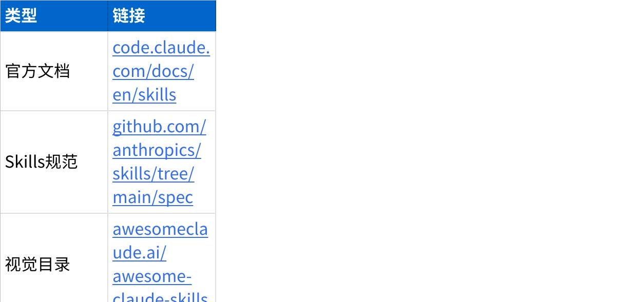
点击图片可查看完整电子表格

本文数据截至2026年1月19日，Stars数会持续变动，以GitHub实时数据为准。

